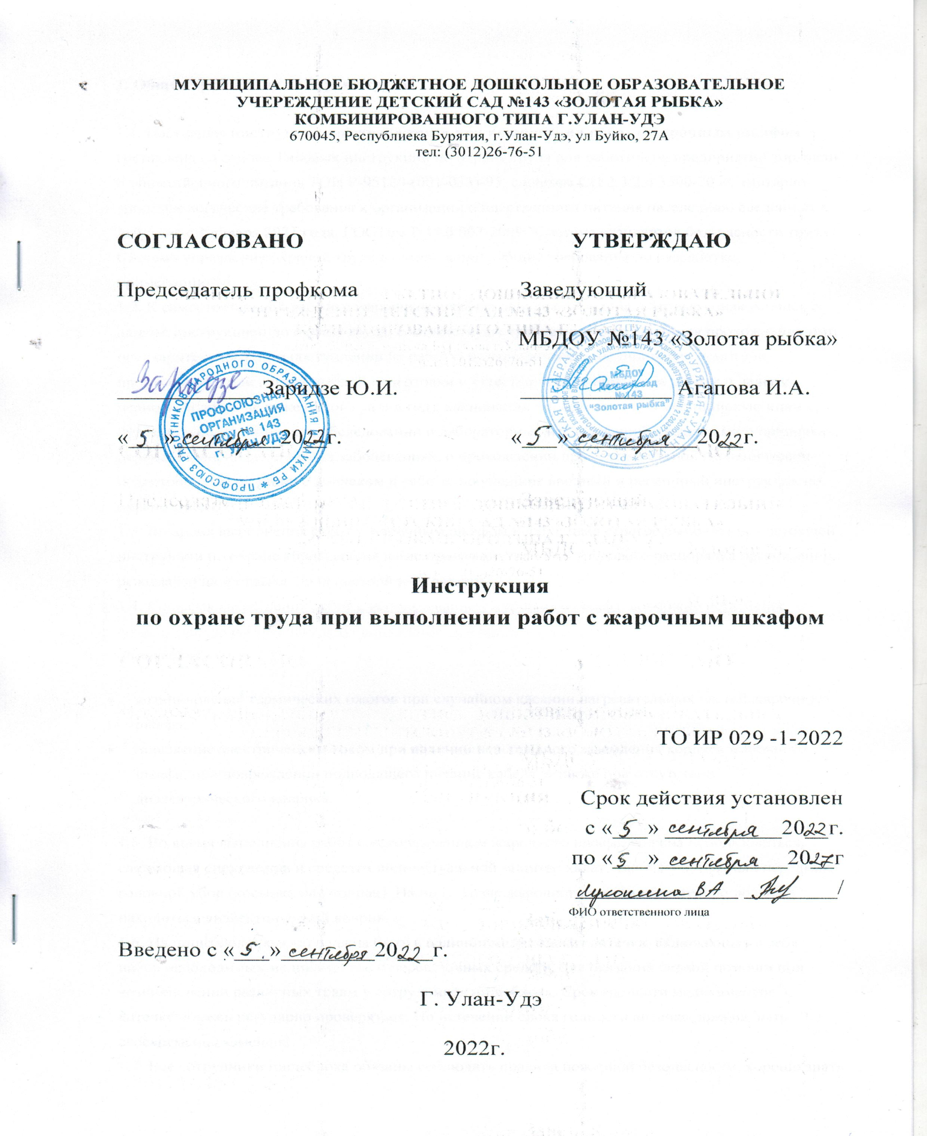1. Общие требования по охране труда
1.1. Настоящая инструкция по охране труда при выполнении работ с жарочным шкафом составлена на основе Типовых инструкций по охране труда для работников предприятий торговли и общественного питания ТОИ Р-95120-(001-033)-95, с учетом СП 2.3/2.4.3590-20 «Санитарно-эпидемиологические требования к организации общественного питания населения», введенных в действие с 1 января 2021 года, ГОСТом Р 12.0.007-2009 "Система стандартов безопасности труда. Система управления охраной труда в организации. Общие требования по разработке, применению".
1.2. К самостоятельной работе с жарочным шкафом допускаются лица, которые ознакомились с данной инструкцией по охране труда, соответствуют требованиям, касающимся прохождения ими предварительного (при поступлении на работу) и периодических медицинских осмотров, профессиональной гигиенической подготовки и аттестации (при приеме на работу и далее с периодичностью не реже одного раза в год), вакцинации и имеют личную медицинскую книжку с результатами медицинских обследований и лабораторных исследований, сведениями о прививках, перенесенных инфекционных заболеваниях, о прохождении профессиональной гигиенической подготовки и аттестации с допуском к работе, прошедшие вводный и первичный инструктаж по охране труда.
1.3. Во время выполнения работ с жарочным шкафом необходимо строгое выполнение настоящей инструкции по охране труда, соблюдение правил внутреннего трудового распорядка организации, режима труда и отдыха, должностной инструкции.
1.4. Во время выполнения работ с использованием жарочного шкафа, возможно негативное воздействие на работника следующих опасных и вредных факторов:
физических:
- возникновение термических ожогов при случайном касании нагревательных частей жарочного шкафа;
- поражение электрическим током при наличии неисправного заземления корпуса жарочного шкафа, при повреждении подводящего питание кабеля, а также при отсутствии диэлектрического коврика.
1.5. Во время выполнения работ с использованием жарочного шкафа, должна использоваться следующая спецодежда и средства индивидуальной защиты: халат, хлопчатобумажный передник, головной убор (косынка или колпак). На полу, возле жарочного шкафа обязательно должен находиться диэлектрический коврик.
1.6. На пищеблоке (кухне) должна быть в наличии медицинская аптечка, включающая в себя набор необходимых медикаментов и перевязочных средств, для оказания первой помощи при возникновении различных травм у сотрудников пищеблока. Срок годности медикаментов в аптечке должен регулярно проверяться. По истечении срока годности аптечка должна быть своевременно заменена.
1.7. Все сотрудники пищеблока обязаны соблюдать правила пожарной безопасности, хорошо знать места, где находятся первичные средства тушения пожара. Пищеблок должен быть оборудован первичными средствами пожаротушения.
1.8. При возникновении несчастного случая, пострадавший или очевидец должен сообщить о случившемся администрации организации. При неисправности какого-либо оборудования необходимо сразу же прекратить выполнение работ и поставить в известность заведующего производством (шеф-повара).
1.9. В процессе выполнения работы с жарочным шкафом повар или иной работник пищеблока (кухни) должен соблюдать правила ношения спецодежды и использования коллективных средств защиты, а также соблюдать правила личной гигиены, требования данной инструкции и содержать в чистоте свое рабочее место.
1.10. Сотрудник пищеблока, допустивший невыполнение или нарушение данной инструкции по охране труда при работе с жарочным шкафом, привлекается к дисциплинарной ответственности в соответствии с Уставом организации, трудовым договором, Трудовым кодексом Российской Федерации и, при необходимости, подвергается внеочередной проверке знаний по охране труда.

2. Требования охраны труда перед началом работы
2.1. Перед началом работы с жарочным шкафом сотрудник пищеблока должен надеть спецодежду, волосы необходимо тщательно спрятать под косынку или колпак.
2.2. Следует включить вытяжную вентиляцию.
2.3. Необходимо убедиться в наличии на полу возле корпуса жарочного шкафа диэлектрического коврика.
2.4. Сотрудник пищеблока обязан проверить наличие и надежность присоединения к корпусу жарочного шкафа защитного заземления, а также целостность подводящего кабеля электропитания.
2.5. Подготовить инвентарь, прихватки, исходные полуфабрикаты.
2.6. Перед включением в работу проверить:
- исправность ручек и прижимных пружин дверок рабочих камер, устойчивость полок и прочность кронштейнов;
- наличие и целостность ограждающих поручней и нижних подовых листов.

3. Требования охраны труда во время выполнения работы
3.1. Необходимо встать на диэлектрический коврик и включить жарочный шкаф, далее необходимо убедиться в его правильной работе.
3.2. Сотрудник пищеблока должен подготовить для выпечки в жарочном шкафу исходные полуфабрикаты.
3.3. Необходимо довести температуру в жарочном шкафу до установленной нормы в зависимости от исходных изделий.
3.4. При эксплуатации электрического шкафа с вкатным стеллажом перемещение стеллажей с продукцией в рабочую камеру и из нее следует осуществлять с помощью приспособлений (съемной ручки), предохраняющих от получения ожогов.
3.5. Загрузку и выгрузку производить осторожно, не касаясь нагретых металлических поверхностей. Для того, чтобы избежать термических ожогов рук, сотруднику пищеблока необходимо вставлять и вынимать противни с выпечкой из жарочного шкафа, обязательно используя для этого полотенца или специальные прихватки.
3.6. Своевременно выключать электрические шкафы, производить регулировку мощности и температуры жарочной камере.
3.7. Кондитерские листы и формы укладывать на тележку или передвижной стеллаж так, чтобы углы листов и форм не выступали за габариты тележки, стеллажа.
3.8. При работе не допускается:
- использовать для выпечки формы и листы с нагаром;
- включать жарочный шкаф при отсутствии нижних подовых листов;
- переводить лимб терморегулятора непосредственно с высокой температуры на низкую без отключения шкафа для остывания;
- производить очистку включенного шкафа.
3.9. Работник пищеблока должен соблюдать максимальную осторожность во время открывания дверцы жарочного шкафа для того, чтобы избежать термических ожогов лица и верхних дыхательных путей горячим воздухом.
3.10. Следует вести наблюдение за температурой в жарочном шкафу для того, чтобы избежать его чрезмерного перегревания.
3.11. Сотрудник пищеблока не имеет права оставлять без присмотра включенный жарочный шкаф, а также допускать к работе с ним необученный персонал.

4. Требования охраны труда при возникновении аварийных ситуаций
4.1. В случае возникновения аварийных ситуаций в работе систем электроснабжения, теплоснабжения, водоснабжения, водоотведения, технологического и холодильного оборудования, которые создают угрозу возникновения и распространения инфекционных заболеваний и отравлений, необходимо немедленно оповестить заведующего производством (шеф-повара), при отсутствии – иное должностное лицо.
4.2. В случае возникновения неисправности в работе жарочного шкафа, а также при нарушении защитного заземления его корпуса необходимо немедленно прекратить выполнение работы и выключить жарочный шкаф. Работу можно продолжить только в случае полного устранения всех неисправностей.
4.3. При возникновении короткого замыкания и возгорания жарочного шкафа необходимо немедленно отключить его от электросети и приступить к тушению очага пожара, используя при этом огнетушитель, сообщить о возникновении пожара в ближайшую пожарную часть и заведующему производством (шеф-повару).
4.4. При получении какой-либо травмы сотрудником пищеблока необходимо оказать пострадавшему первую помощь, при необходимости, вызвать «скорую медицинскую помощь» или осуществить транспортировку пострадавшего в ближайшее лечебное учреждение, сообщить заведующему производством (шеф-повару) и администрации организации.
4.5. При поражении электрическим током, необходимо немедленно отключить жарочный шкаф от электросети, оказать пострадавшему первую помощь. Если у пострадавшего наблюдается отсутствие дыхания и пульса, необходимо выполнить искусственное дыхание и/или непрямой массаж сердца, эти мероприятия необходимо проводить до полного восстановления дыхания и пульса или до приезда бригады скорой помощи. Пострадавшего следует отправить в ближайшее лечебное учреждение.

5. Требования охраны труда после завершения работы
5.1. Сотрудник пищеблока должен отключить жарочный шкаф от электросети и, дождавшись его полного остывания, очистить жарочный шкаф.
5.2. После полного остывания жарочного шкафа произвести его уборку:
- очистить камеру сухим способом, без применения воды;
- наружную поверхность протереть слегка увлажненной тканью или промыть мыльным раствором и насухо вытереть фланелью;
- хромированные детали протереть мягкой тканью.
5.3. Привести в надлежащий порядок свое рабочее место. Убрать кухонный инвентарь в места хранения.
5.4. Отключить вытяжную вентиляцию.
5.5. Снять спецодежду и тщательно вымыть руки теплой водой с использованием мыла.
5.6. Сообщить заведующему производством (шеф-повару) пищеблока обо всех неисправностях, замеченных во время работы, и принятых мерах по их устранению.

